外网正式服务器操作文档

一．启动外网正式服务器流程（oss+ecs+rds）
1.ps命令确认没有运行的GameServer实例。如果有，走关服流程。

2.数据库数据备份，
a.rds数据库需要登录阿里云rds进行数据导出。
b.本地数据库需要通过mysqldump 命令备份数据库数据。
【导出的数据库脚本需要严格按照日期和服务器id进行归档,格式必须是utf，格式为serverid_年月日_v数字版本号】

3.备份完毕后检查数据库是否需要更新，若需要，
a.保留存档的情况下，走更新脚本
b.不保留存档的情况下，走初始化脚本
c.是否要做dbfix，做的话确保dbcheck代码已经完善!

4.上传静态配置表数据到db_config目录，并另拷贝一份目录按照日期归档，格式为serverid_年月日_v数字版本号】

5.检查启服配置脚本system_start.conf
a.检查服务器号serverid是否唯一【一台物理机一个唯一号，罗格小镇是1号，后面递推】,不一致则配置system_start.conf 对应的配置选项
b.检查sharememory 版本号是否一致，需要查看代码内部,不一致则配置system_start.conf 对应的配置选项【一般保持默认配置】
c.检查rds数据库地址是否配置正确【ip地址必须是阿里云rds控制台白名单里的地址，不然连接无效】
d.检查gm命令开关是否已经关闭，【0表示关闭】
e.白名单机制开关是否已经开启，【1表示开启】

6.确定服务器启动类型
a.db加载启动，配置system_start.conf对应启动选项为db_load_init
b.sm加载启动，配置system_start.conf对应启动选项为sm_load_init
通过sh startserver.sh命令启动服务器

7.启动完成后，检查启动日志是否存在异常
a.gamelog

8.数据一致性验证【游戏功能做过sharememory或是数据库相关的改动的情况下需要执行这一步检查！】
a.db_startserver启动模式,需要比对last_save_serialization和do_first_cache_serialization文件的一致性，能够验证上一次存db到dbload流程的数据一致性
b.sm_startserver启动模式,需要比对do_first_sminit_serialization.do_first_cache_serialization.
do_first_save_serialization文件的一致性，能够验证上一次存db到dbload流程的数据一致性
二.白名单模式须知
白名单模式启动后，只有白名单配置表t_white_list里配置的账号能够通过客户端访问游戏服务器。
几个作用：
a.起服后内部号登录验证服务器运行状况，基本ok后通过gm命令开启玩家正式访问权限。【命令@@su_open】
b.发现异常情况可以暂停更多的外网玩家登陆，值保证已有的玩家正常游戏。【命令@@su_close】
c.发现极端异常情况，比如大面积刷钱bug，大面积刷rmb装备等等，可以踢掉除白名单以外的在线玩家，并禁止外网玩家登陆，白名单账号内部可以排查问题，并作后续决策。【命令@@su_kick】

三．数据库备份须知
1.Ecs本地数据库备份（这个对于正式服不是必须的）
命令：mysqldump -uroot -hlocalhost --hex-blob diablo_game | gzip -9 >./dbbak/db_bak.gz
--hex-blob参数保证blob数据段以16进制导出，默认是二进制，在文件传输，拷贝，系统，文本编辑器间打开会有潜在的隐患，所以需要用16进制导出
ecs下mysqldump导出的mysql默认格式是utf8 无bom，注意是无bom。Rds选择utf8导出是带bom的。
2.Rds数据库备份
Rds默认导出格式是gbk，注意修改格式为utf8，
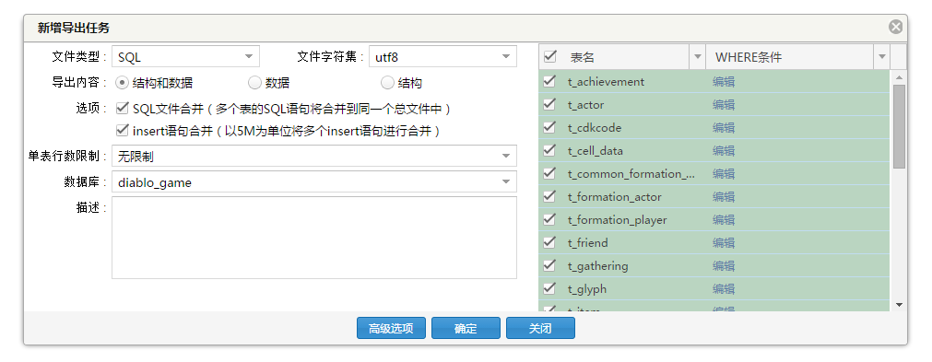
同时勾选高级选项里的16进制blob导出选项
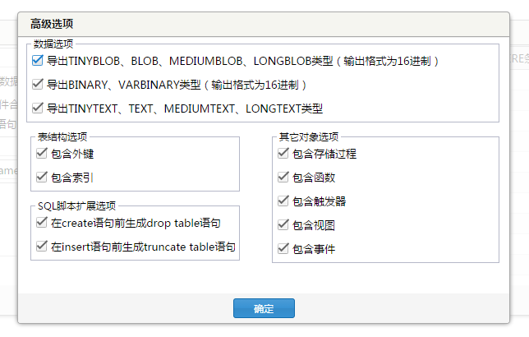
导出后最终的sql文件是utf8带bom格式，当导入到ecs本地数据库时需要转换为utf8 无bom格式，否则会有各种错误。数据也会出错！
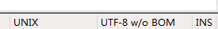

四．常见问题
[1].db数据库脚本问题
linux本地数据库导出脚本导入rds报错
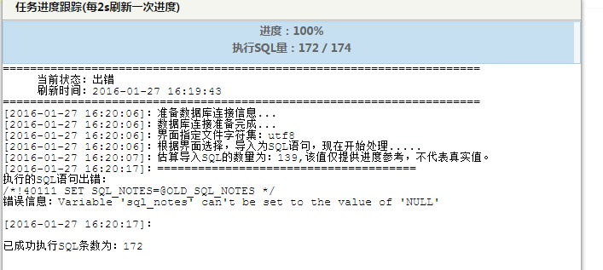

用notepad打开sql文件，删除带OLD_SQL_NOTES的两行

保存，注意格式需要是
